Ağ Tabanlı Programlama Proje Teslim

Raporu

Proje Adı: Alışveriş Sitesi Öğrenci Adı: Mustafa Adil Öğrenci No:24290443
Video(Tarayıcıya yapıştırarak izleyebilirsiniz):

https://drive.google.com/file/d/1gkaDhRqLw57y200Vxb9cJzOnNIIxS2Ia/view?usp=sharing

GitHub Hesabı:
https://github.com/mustafaadil-ceng/alisveris-sitesi.git
Bu proje, ağ tabanlı programlama dersi için geliştirilmiş bir alışveriş sitesidir. Kullanıcıların sepete ekleme-çıkarma, ürün arama, kayıt giriş gibi özellikler gerçekleştirebilmesine olanak sağlamaktadır.

Şekil 1: Navbar Kısmı

Yukarıdaki Şekil 1 görselinde navbar kısmımız görülmektedir. Navbar kısmında sitemizin adı ve ikonlarımız bulunmaktadır. İkonlarımız farklı işlevleri yerine getirmektedir.


Şekil 2: Profil İkonu

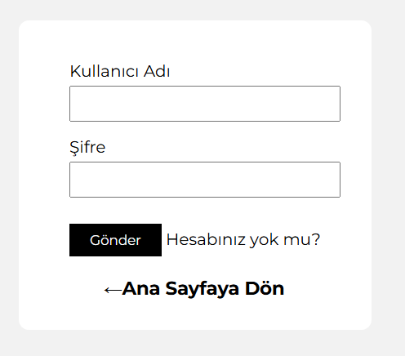

Şekil 3: Oturum Açma Sayfası

Şekil 2’de görülen profil ikonumuz bizi oturum açma sayfamıza yönlendirir. Şekil 3 ‘te görülen oturum açma sayfamız kullanıcı adı ve şifre bilgilerimizi ister. Ardından gönder tuşuna bastığımızda “Oturum açma başarılı” şeklinde uyarı verir. Ana sayfaya dön tuşu bizi tekrar mağaza ekranına döndürür. Hesabınız yok mu tuşu bizi kayıt giriş ekranına yönlendirir.

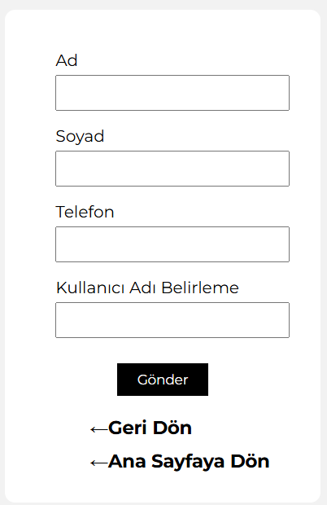

Şekil 4: Kayıt Giriş Ekranı

Kayıt giriş ekranımızda ad, soyad, telefon ve kullanılmak istenen kullanıcı adı girilir. Gönder tuşuna basıldığında “Kayıt işlemi başarılı, telefonunuza gelen şifreyle oturum açabilirsiniz.” şeklinde bir uyarı verilir. Geri dön tuşu oturum açma sayfasına, ana sayfaya dön tuşu mağaza ekranına bizi yönlendirir.


Şekil 5: Arama İkonu


Şekil 6: Arama sekmesi

Şekil 5’te görülen arama ikonumuz tıklanınca arama sekmesini açar. Arama sekmesine kullanıcının yazdığı kitap eğer varsa filtrelenir(sadece kitabın tam adı girilmesi durumunda filtrelenir, kısmi filtreleme yapılmaz), yoksa herhangi bir işlem yapılmaz.


Şekil 7: Sepet İkonu

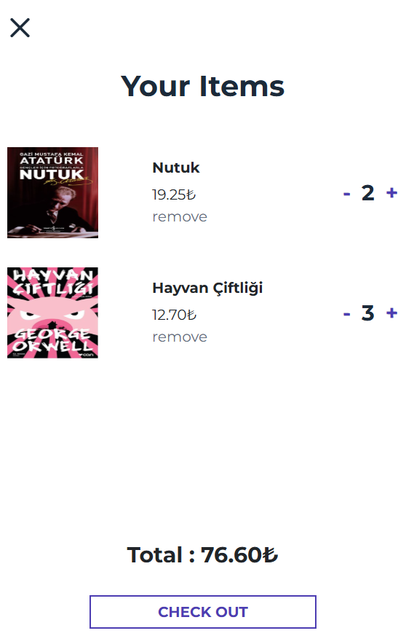
Şekil 8: Sepet Bölümü

Şekil 7’de görülen sepet ikonumuz tıklandığında sepet bölümünü açar. Sepet bölümünde kullanıcının sepete eklediği ürünleri, ürünlerin sayısını ve toplam fiyatını gösterir. Kullanıcı bu bölümde ürün sayısında arttırma, eksiltme ya da tamamen silme işlemleri yapabilir. Sepete eklenen ürünlerin kaybolmaması için local storage ile eski ürünler de döndürülmektedir.

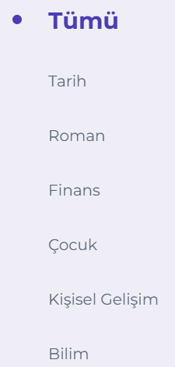

Şekil 9: Filtre Menüsü

Şekil 9’da görülen filtre menüsü üstüne tıkladığınız türdeki kitapları filtreler. Böylece kullanıcı tüm kitaplar arasından arama yapmak zorunda kalmaz, sadece filtrelenen kitaplarla ilgilenebilir.


Şekil 10: Mağaza

Şekil 10’da görülen mağaza yapımız ürünlerin bilgilerini barındırıyor. Yazar adı, kitap adı, görüntülenme sayısı, yıldız sayısı, fiyat bilgisi ve varsa indirim bilgilerine ulaşabiliriz. Kullanıcı isterse resme tıklayarak daha büyük görüntüde daha detaylı inceleme yapabilir.

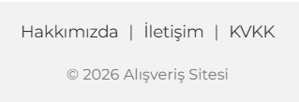

Şekil 11: Footer Alanı

Şekil 11’de görülen sayfamızın footer yapısıdır. Hakkımızda ve iletişim sayfalarına yönlendirme yapar.

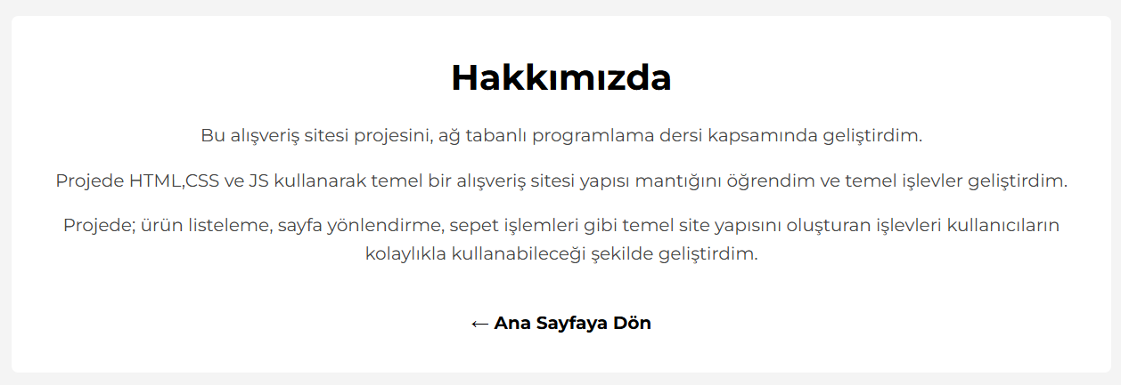

Şekil 12: Hakkımızda sayfası

Şekil 12’de görülen hakkımızda sayfası kısa bir bilgilendirme yazısı içerir.

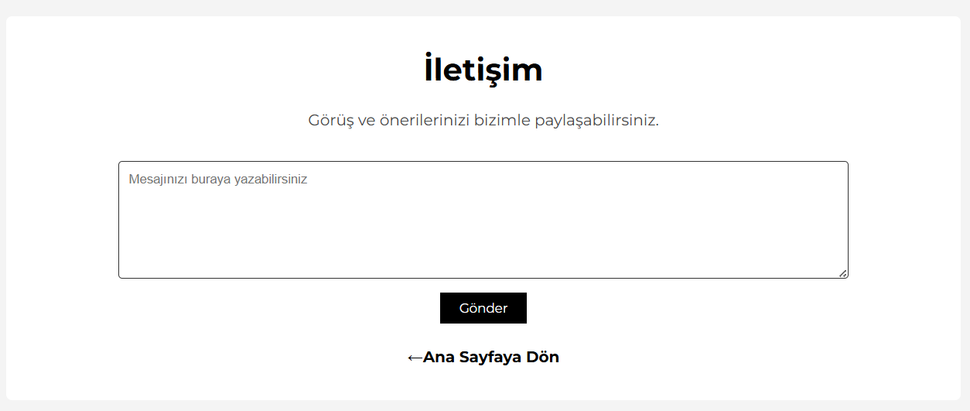

Şekil 13: İletişim Sayfası

Site özelliklerimizin sonuncusu olarak da iletişim sayfamız yer almakta. İletişim sayfamız kullanıcının mesajlarını yazabileceği bir alan barındırır, gönder tuşuna basıldıktan sonra da “Mesajınız iletildi” uyarısı verir.

Alışveriş sitemizin gerçekleştirdiği işlevler bu şekilde, detaylı anlatım ve kod bilgisi ilk sayfada bulunan video linkinde mevcuttur.

